**FINAL PROJECT PEMROGRAMAN WEB**

**VORTEX – TEMPLATE TORRENT SITE (TORRENT HOSTING)**



Kelompok : 16

1. Christian T.A.P (16.11.0155)
2. Dwi Antoro W (16.11.0169)
3. Bika Albiruni Dharma (16.11.0192)

**Dosen Pengampu : Anna Baita, M.Kom**

**Universitas Amikom Yogyakarta**

**2018**

1. **ABSTRAK**

Dengan perkembangan teknologi Internet saat ini, kita bisa lebih mudah mengakses data kita dimana saja yang kita mau, internetpun tidak hanya digunakan untuk berkomunikasi dengan user lain yang terhubung dengan jaringan internet, tetapi juga dapat melakukan penyimpanan file yang diinginkan lewat internet dan dapat dibagikan atau di-share kepada user lain yang disebut dengan file sharing. File sharing adalah kegiatan mendistribusikan atau menyediakan akses ke media digital, seperti program komputer, multimedia (audio, gambar, dan video), dokumen-dokumen atau buku elektronik. Dalam metode yang digunakan user akan melakukan atau mengolah file-file yang disimpan di web server, seperti mengubah, mengupload, mengunduh, menyimpan,atau menghapus file.

Dengan begitu, dalam proses pembuatan template ini pengguna dapat dimudahkan dalam berbagi file antar pengguna lainnya dengan mudah dijangkau dan didapatkanya file tersebut untuk menunjang pekerjaannya.

1. **LATAR BELAKANG**

Penggunaan internet pada saat ini telah merata di berbagai tingkat masyarakat baik komunitas kecil maupun organisasi. Tapi pada kenyataannya pengguna internet kadang masih merasa sulit dalam pencarian/mengakses file yang mereka cari selama ini, kendati begitu disini kami membuat template bertema file sharing yang kami buat dengan tujuan user dapat saling berbagi file kepada user lain yang mungkin sangat membutuhkan file tersebut untuk menunjang pekerjaannya. Contohnya ketika seorang user yang membutuhkan tutorial bahasa pemrograman, user tinggal mengunjungi situs sharing file dan tinggal memasukkan kata kunci tutorial bahasa pemrograman ke form searching dan user pun mendapatkan file yang dibutuhkannya dan langsung men-download dari aplikasi situs ini dengan gratis. Selain dengan lewat form searching, user juga dapat berbagi file melalui link ke user yang lain. Lewat link tersebut user dapat men-download file yang diinginkan.

1. **FITUR**

Terdapat fitur yang kami sediakan pada template kami yaitu :

1. Fitur sorting
2. Fitur category searching
3. Torrents ter-kategorikan
4. Youtube search untuk mencari preview / trailer movies
5. **Screenshot**
6. Index

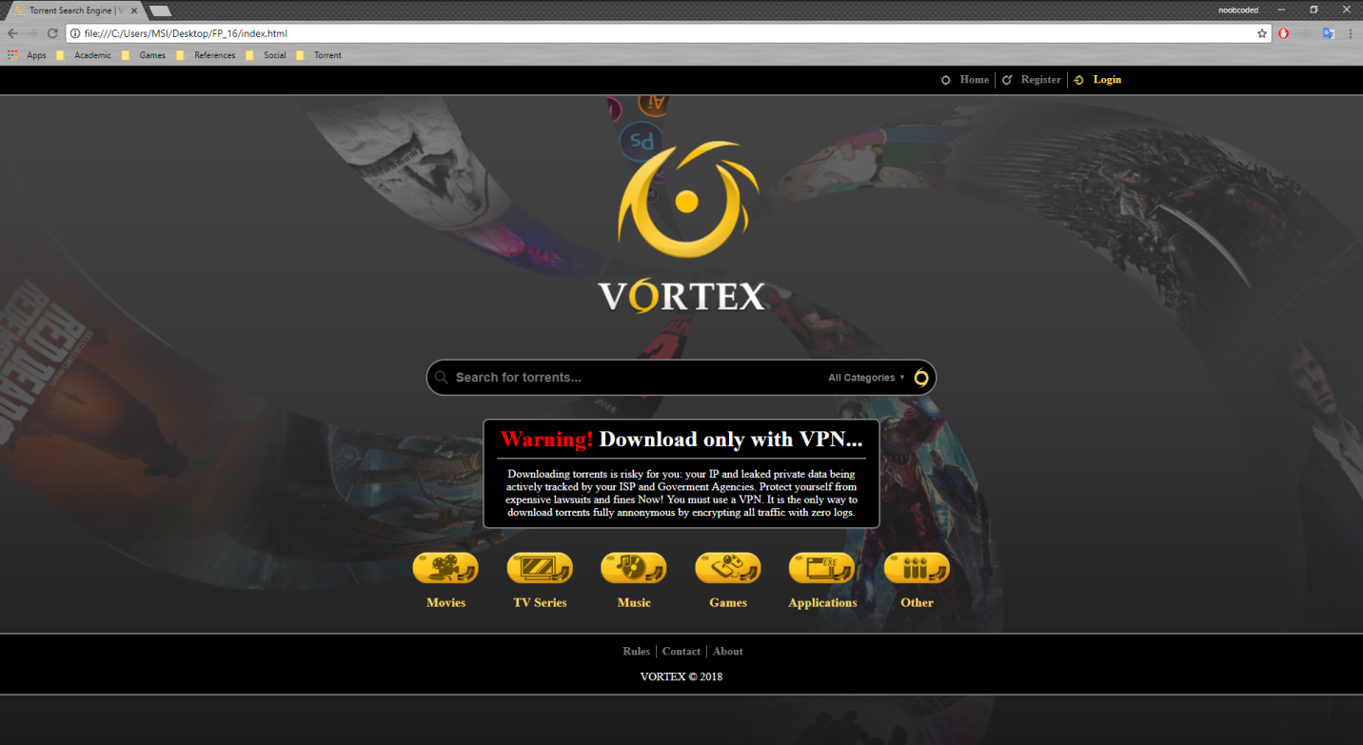

1. Register

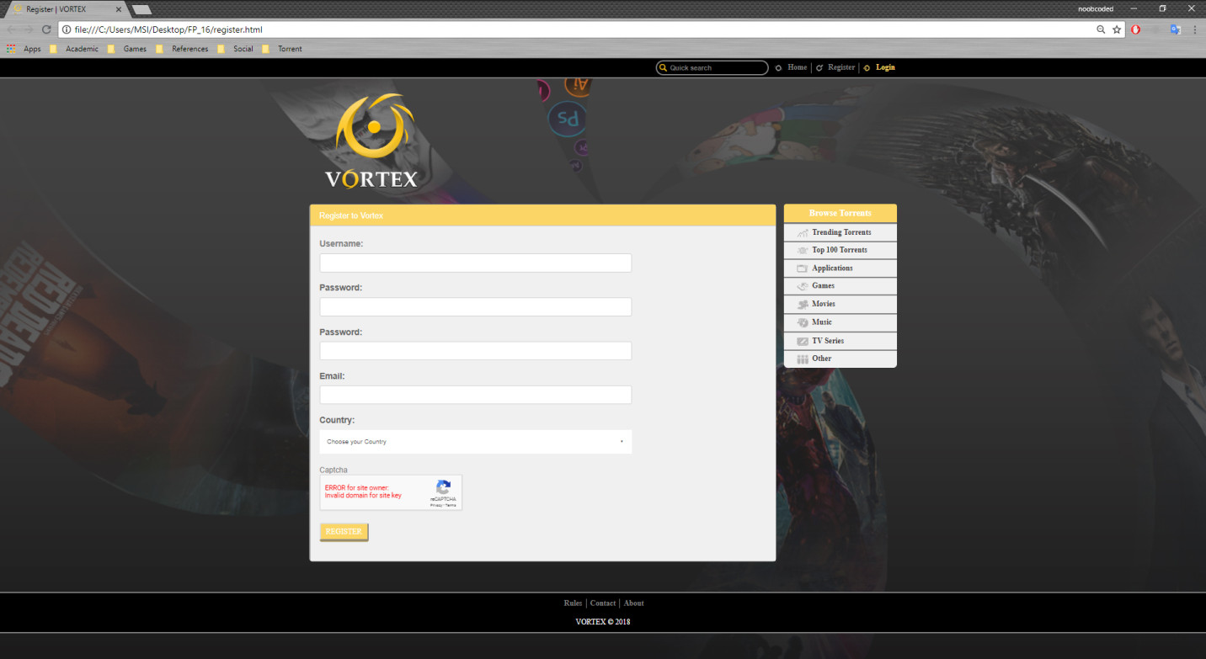

1. Login

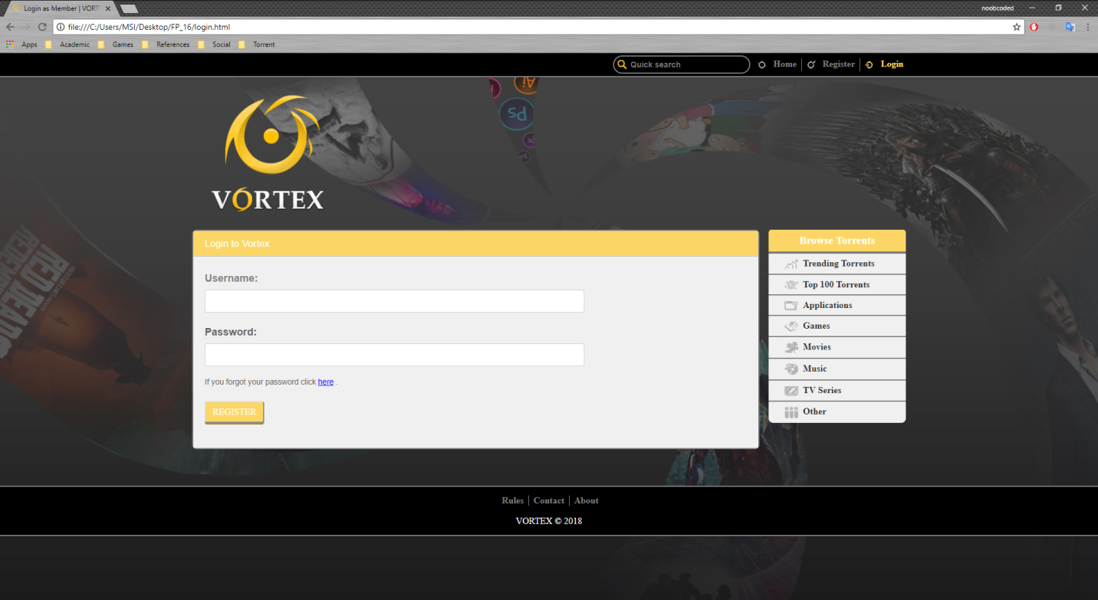

1. Home

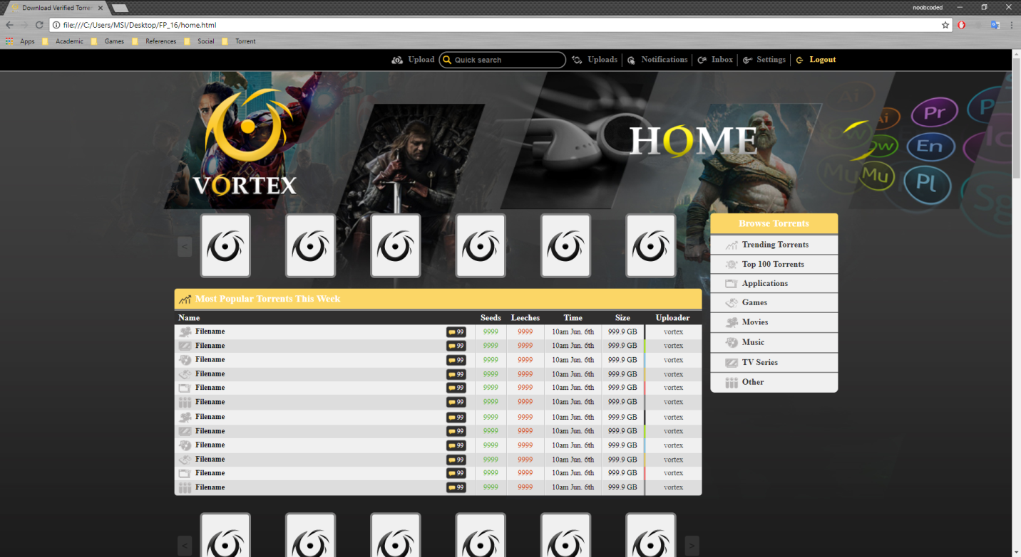

1. Application

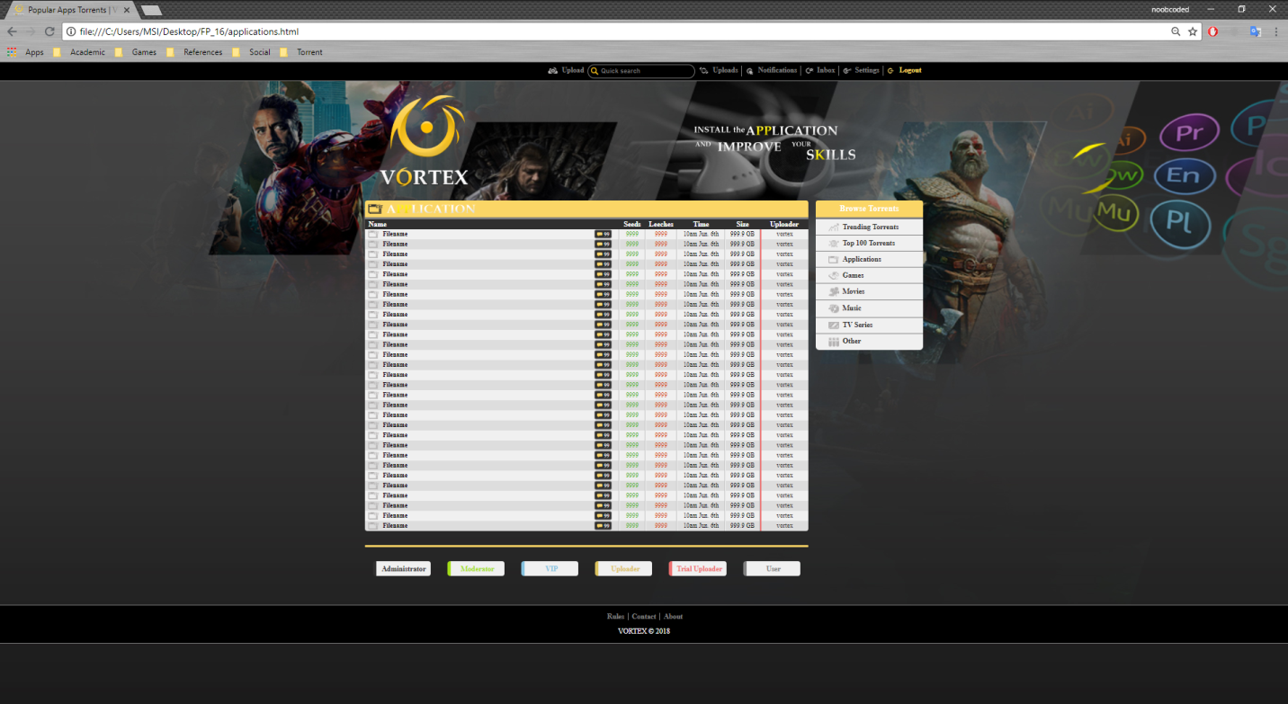

1. Games

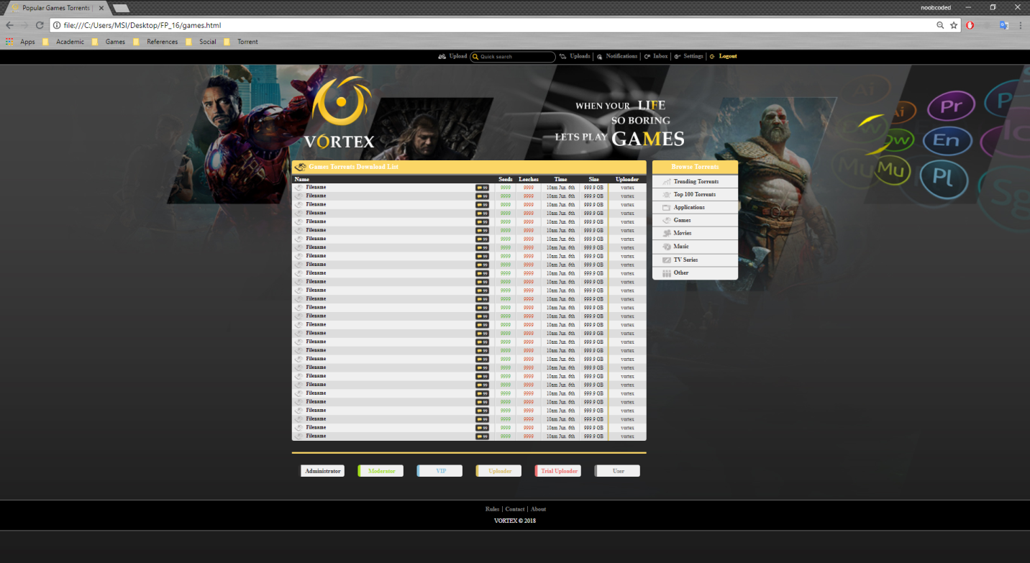

1. Movie

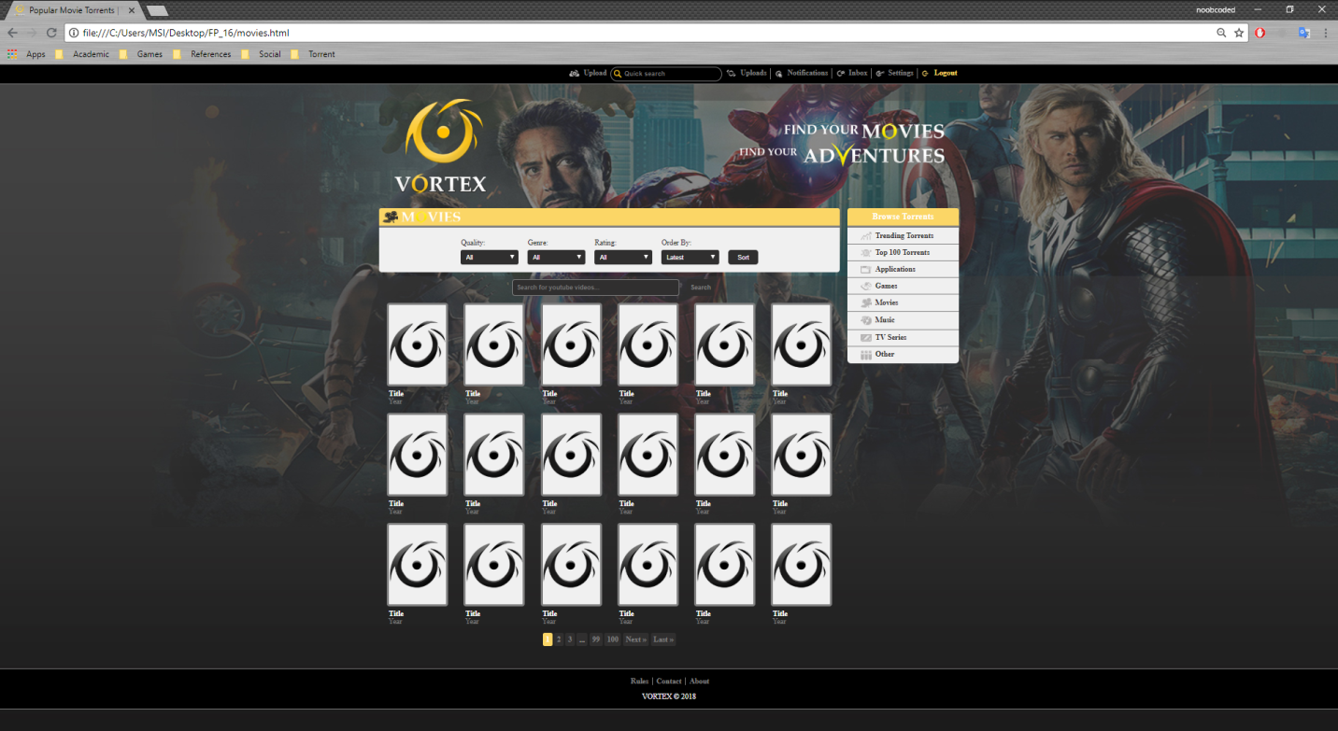

1. Music

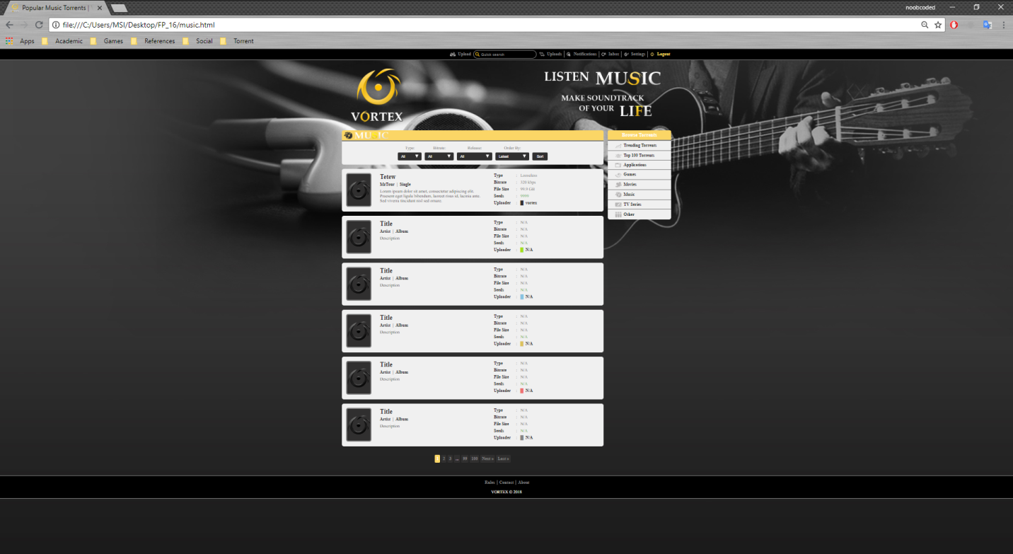

1. TV Series

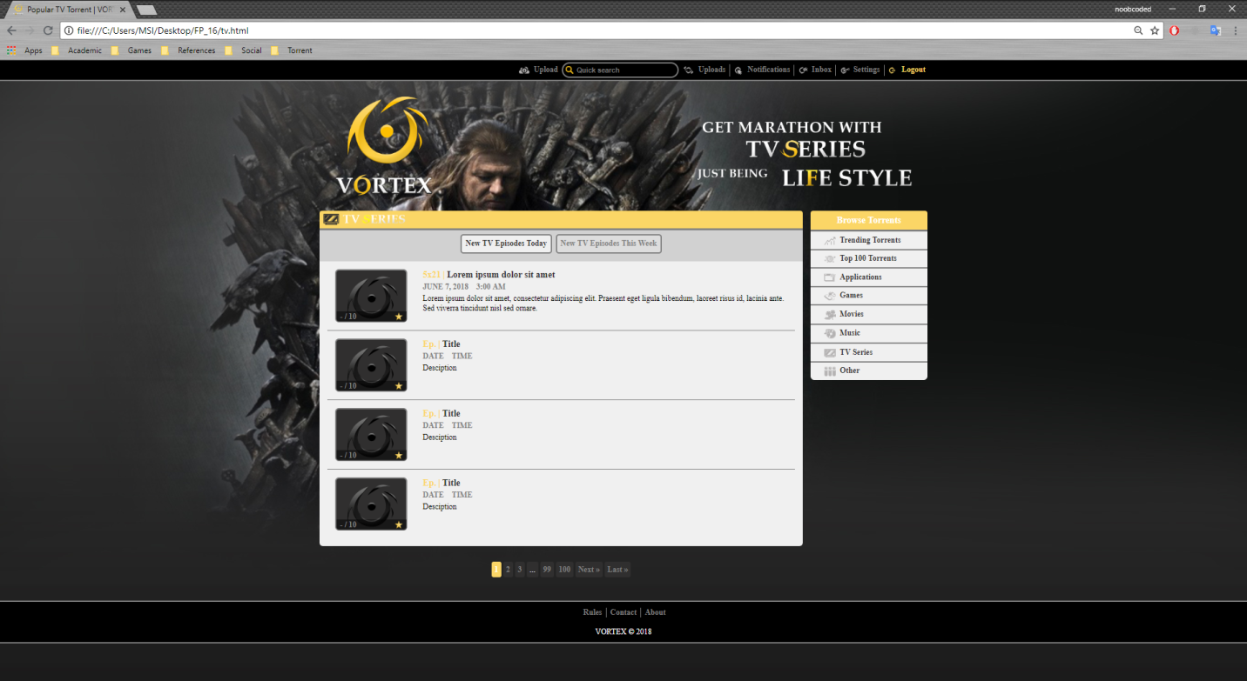

1. Other

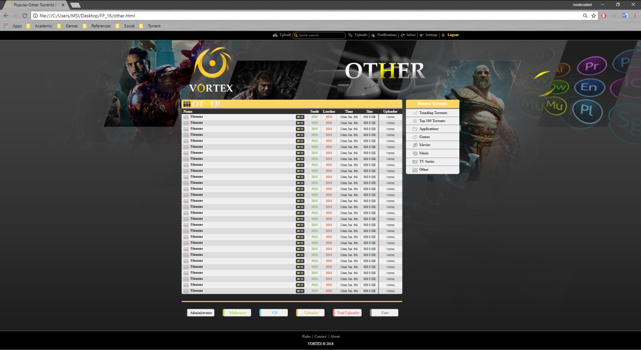

1. Details-Description

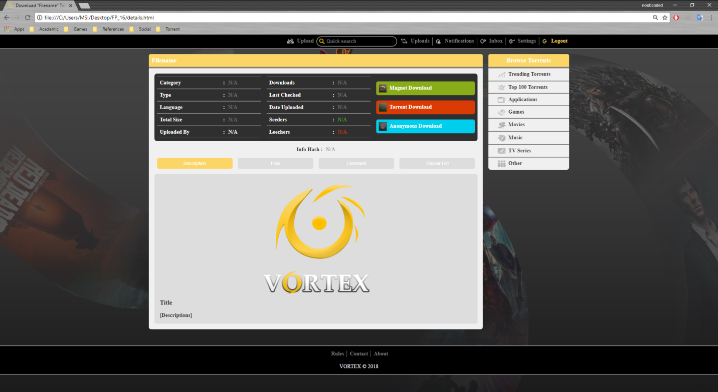

1. Details-File

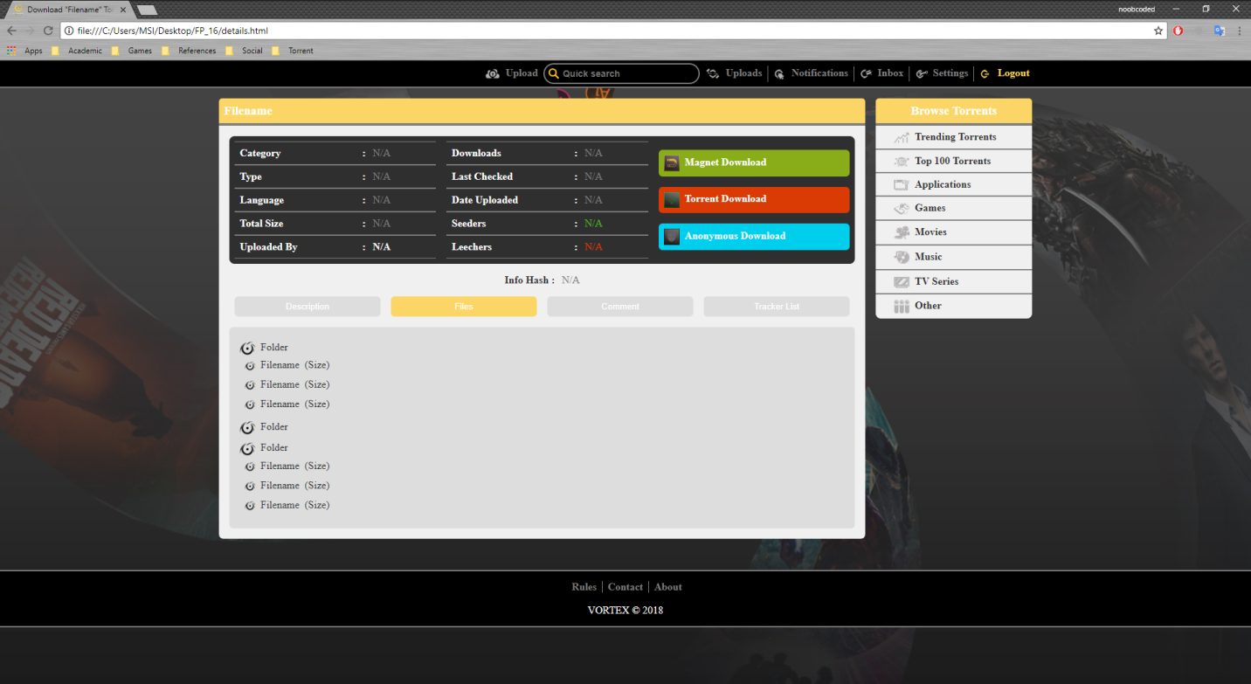

1. Details-Comment

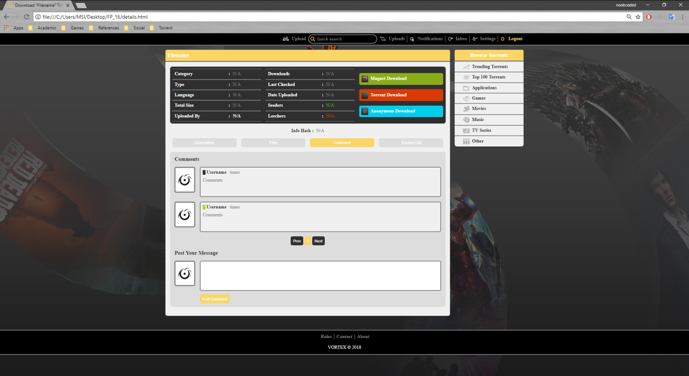

1. Detail-Tracker

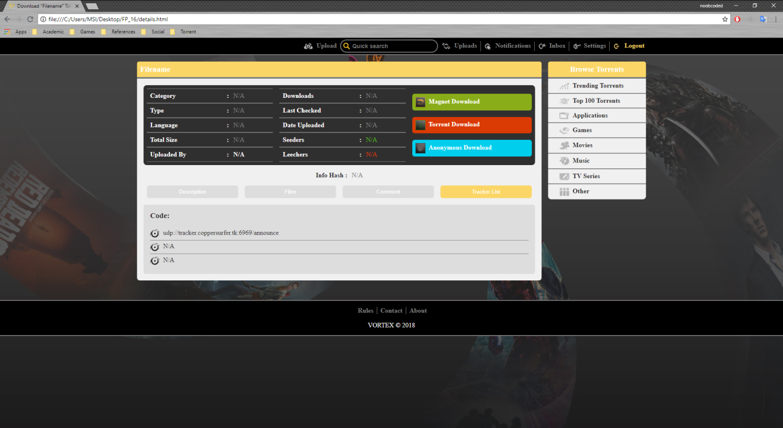

1. Upload

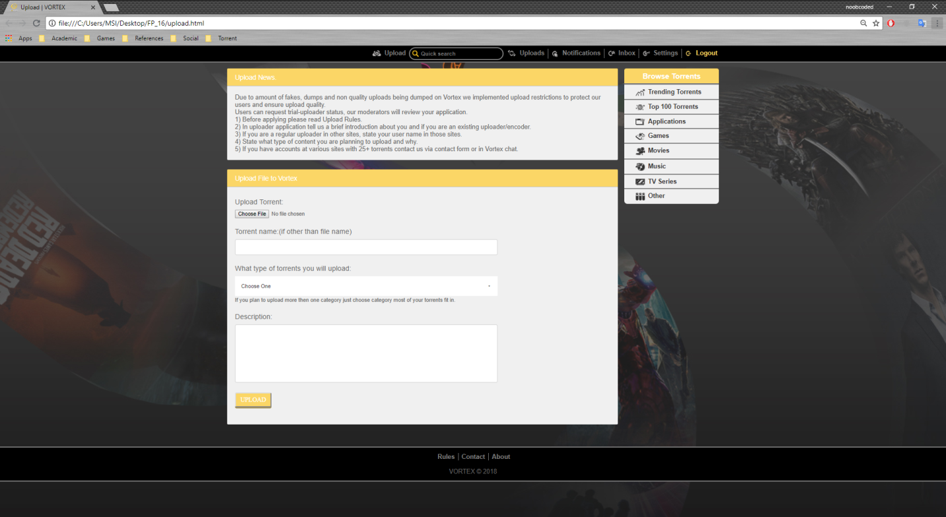

1. Setings-Setings

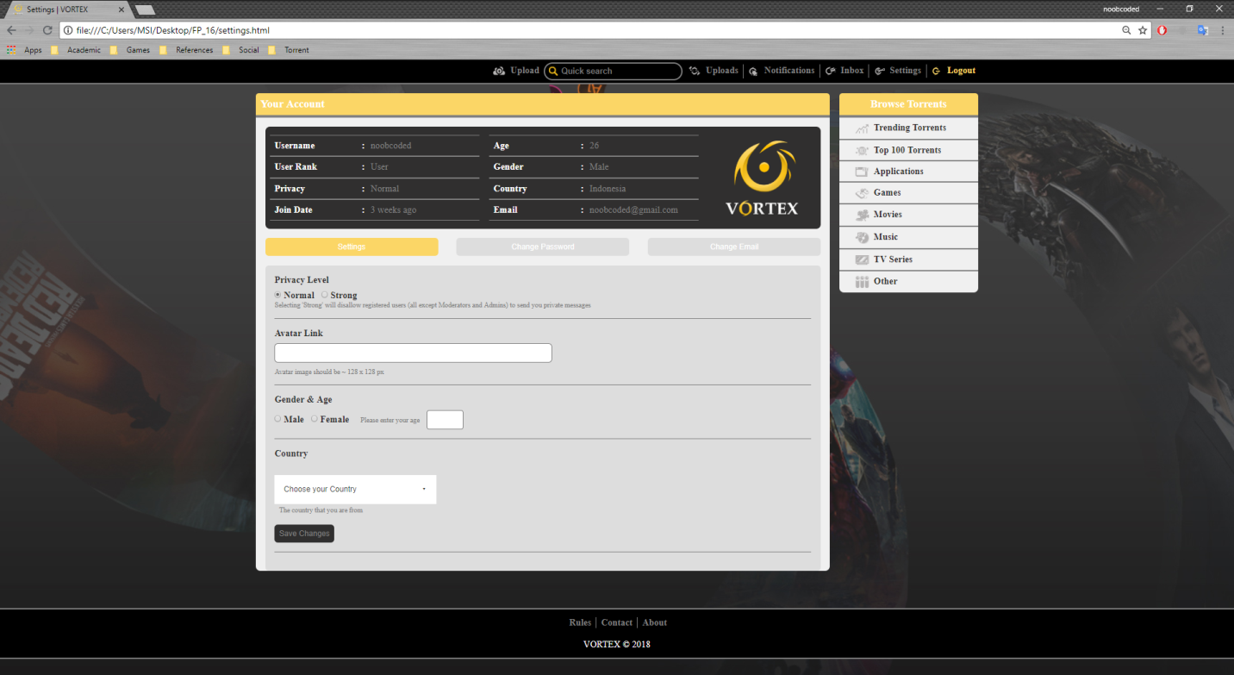

1. Settings-Change Password

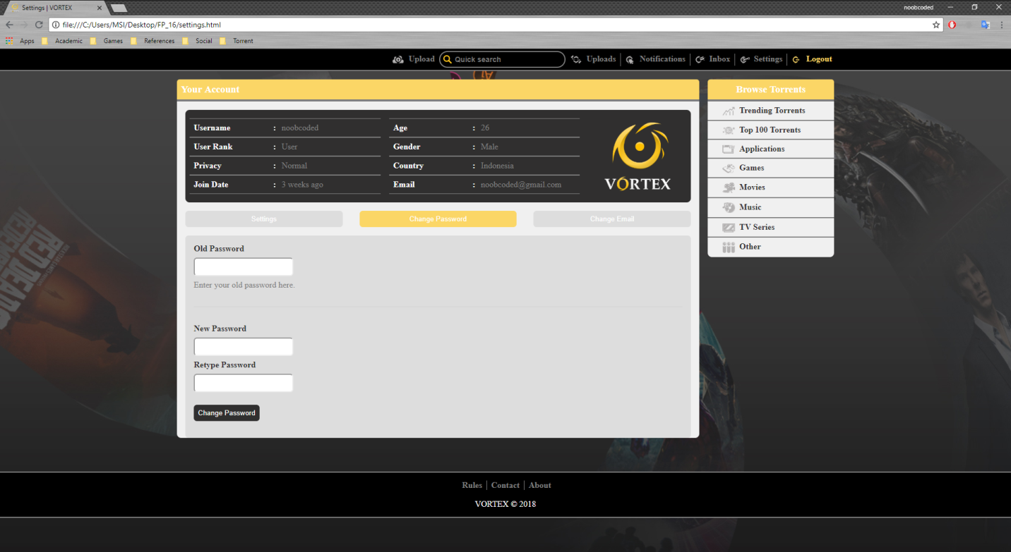

1. Settings-Change Email

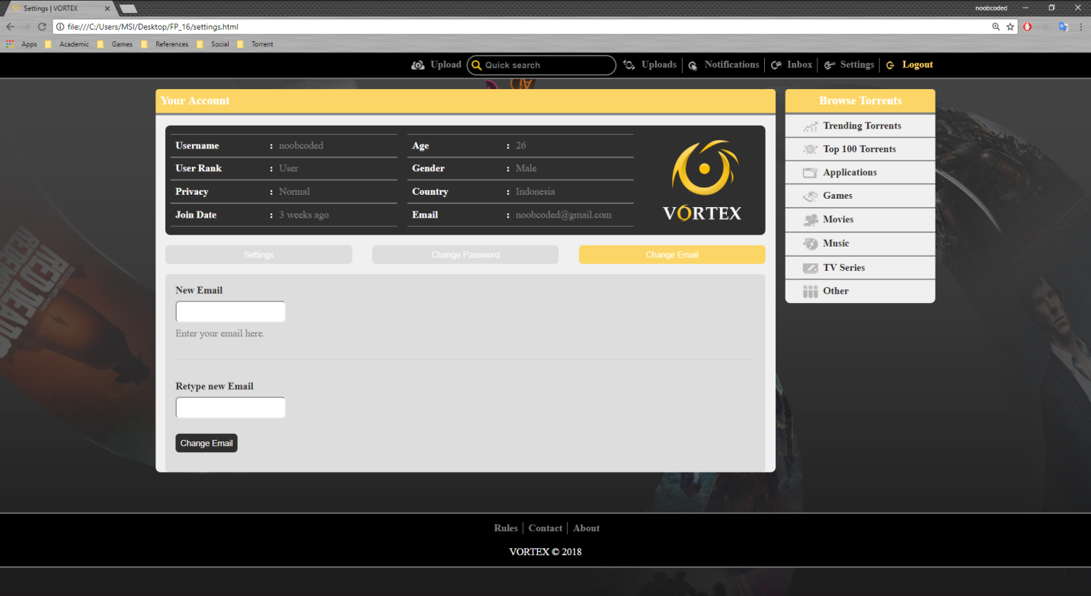

PEMBAGIAN TUGAS

1. Christian Trang Atjmaja (Design Art)
2. Dwi Antoro wicaksono (Minor Coding, Assistant, Researcher dan Documenter)
3. Bika Albiruni Dharma (Major Coding dan Coordinator)